Учреждение образования

«БЕЛОРУССКИЙ ГОСУДАРСТВЕННЫЙ ТЕХНОЛОГИЧЕСКИЙ УНИВЕРСИТЕТ»

Операционные системы

Студент: Коренчук А.В.

ФИТ 3 курс 2 группа

Преподаватель: Савельева М.Г.

**Лабораторная работа 04**

Лабораторная работа 04

OC

**Задание 01**

1. Разработайте консольное Windows-приложение **OS04_01** на языке С++, выполняющее длинный цикл с временной задержкой и с выводом на консоль идентификаторов текущего процесса и текущего потока.

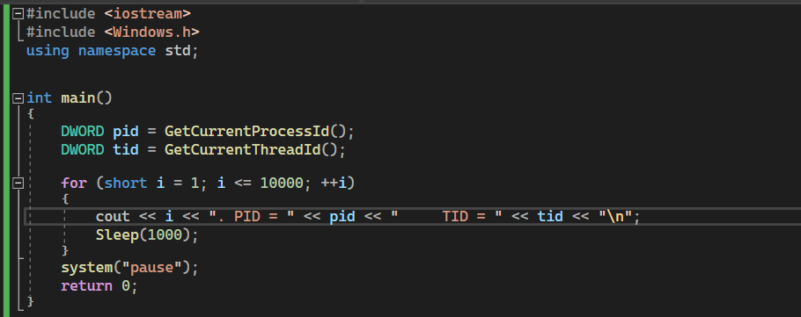

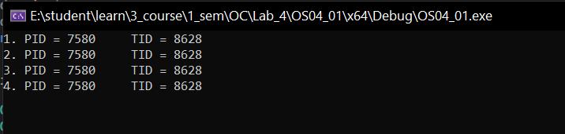

1. Продемонстрируйте информацию об потоках процесса **OS04_01** с помощью утилит  **PowerShell ISE** и **Performance Monitor**.
2. 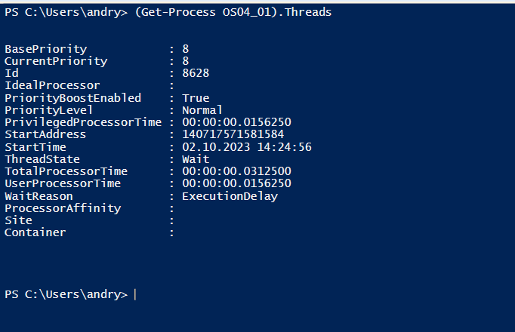

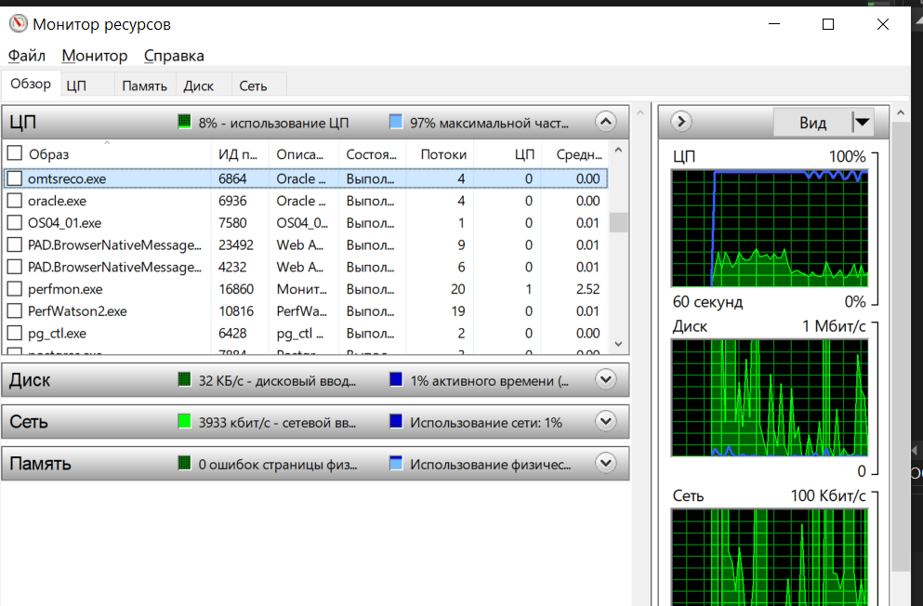

**Задание 02**

1. Разработайте на языке консольное Windows-приложение **OS04_02** на языке С++, выполняющее цикл 100 итераций с временной задержкой в 1 сек. с выводом на консоль идентификатора процесса.
2. Процесс **OS04_02** должен создать два потока: потоковые функции **OS04_02_T1, OS04_02_T2.**

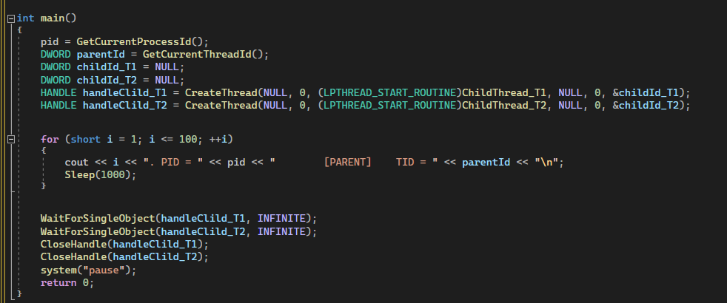

1. Поток **OS04_02_T1** - выполняет цикл 50 итераций с временной задержкой в 1 сек. с выводом на консоль идентификаторов процесса и потока.

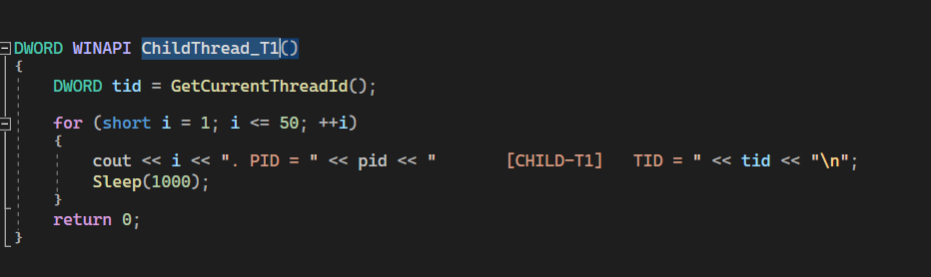

1. Поток **OS04_02_T2** - выполняет цикл 125 итераций с временной задержкой в 1 сек. с выводом на консоль идентификаторов процесса и потока.

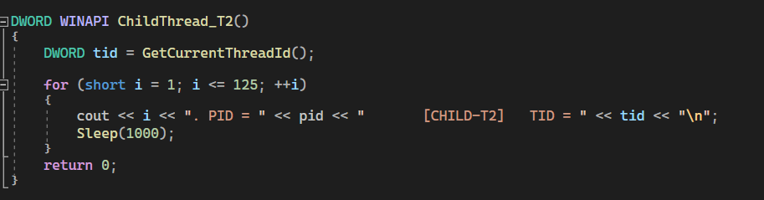

1. Продемонстрируйте информацию об потоках процесса **OS04_02** с помощью утилит  **PowerShell ISE** и **Performance Monitor**.

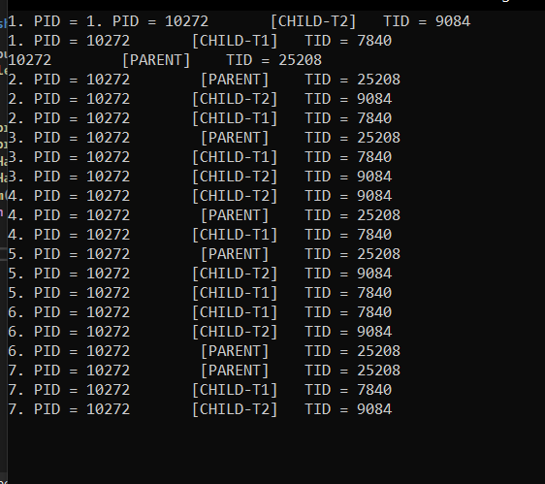 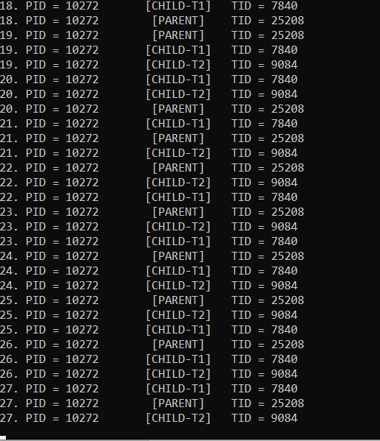

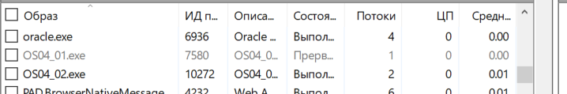

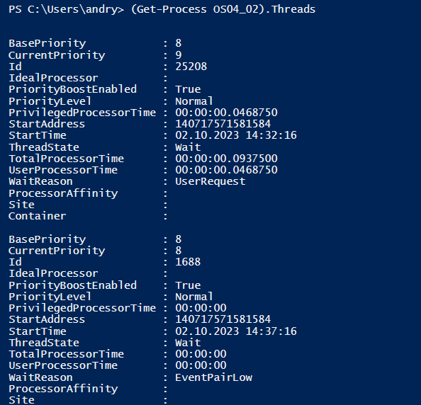

**Задание 03.**

1. Разработайте на языке консольное Windows-приложение **OS04_03** на языке С++, выполняющее цикл 100 итераций с временной задержкой в 1 сек. с выводом на консоль идентификатора процесса.
2. Процесс **OS04_03** должен создать два потока: потоковые функции **OS04_03_T1, OS04_03_T2.**
3. Поток **OS04_03_T1** - выполняет цикл 50 итераций с временной задержкой в 1 сек. с выводом на консоль идентификаторов процесса и потока.

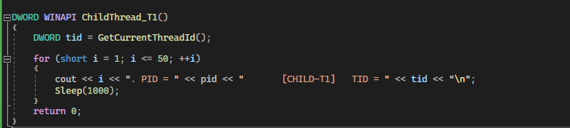

1. Поток **OS04_03_T2** - выполняет цикл 125 итераций с временной задержкой в 1 сек. с выводом на консоль идентификаторов процесса и потока.

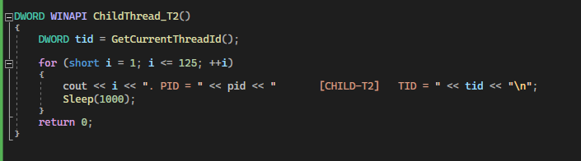

1. Поток **main** приостанавливает работу потока **OS04_03_T1** на20й своей итерации и возобновляют на 60й своей итерации.
2. Поток **main** приостанавливает работу потока **OS04_03_T2** на40й своей итерации и возобновляют после окончания собственных итераций (по окончании собственного цикла).

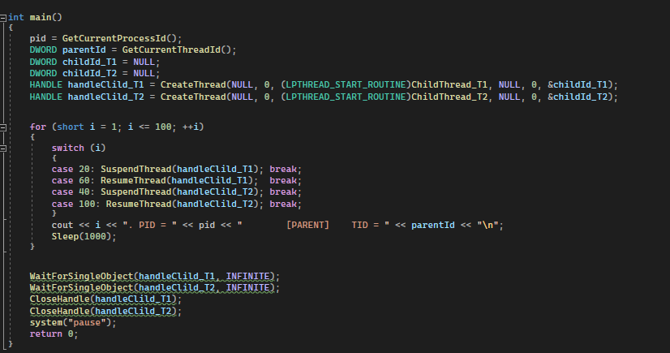

1. Продемонстрируйте информацию об потоках процесса **OS04_03** с помощью утилит  **PowerShell ISE** и **Performance Monitor**.

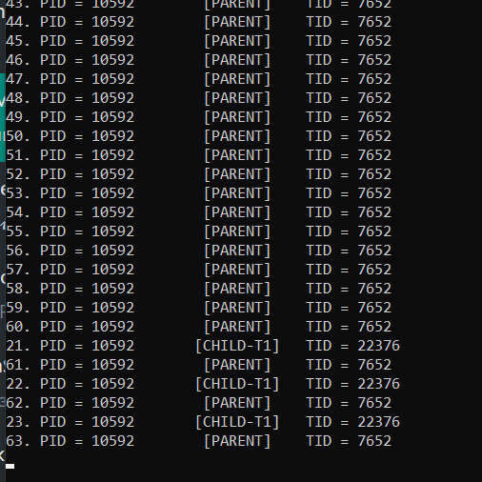

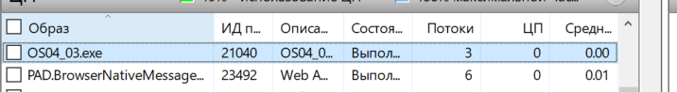

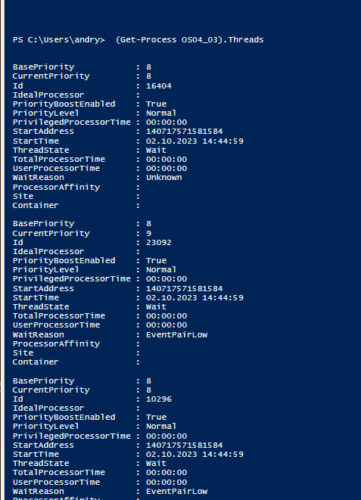

**Задание 04**

1. Разработайте на языке консольное Windows-приложение **OS04_04** на языке С++, выполняющее цикл 100 итераций с временной задержкой в 1 сек. с выводом на консоль идентификатора процесса.
2. Процесс **OS04_04** должен создать два потока: потоковые функции **OS04_04_T1, OS04_04_T2.**
3. Поток **OS04_04_T1** - выполняет цикл 50 итераций с временной задержкой в 1 сек. с выводом на консоль идентификаторов процесса и потока. Поток засыпает на 25й собственный итерации на 10сек.

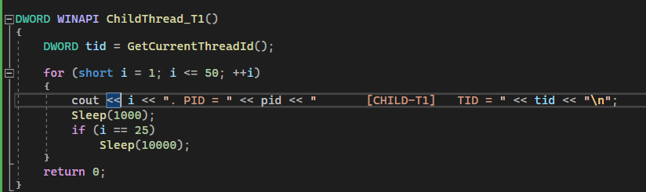

1. Поток **OS04_04_T2** - выполняет цикл 125 итераций с временной задержкой в 1 сек. с выводом на консоль идентификаторов процесса и потока. Поток засыпает на 80й собственной итерации на 15сек.

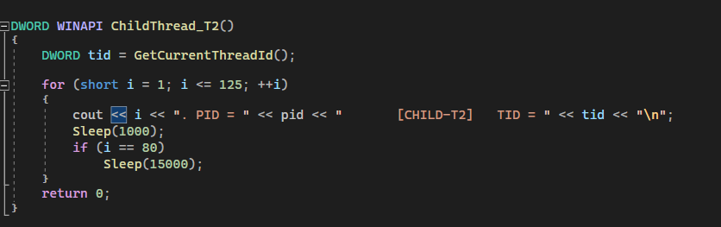

1. Поток **main** засыпает на 30й итерации на 10 сек.

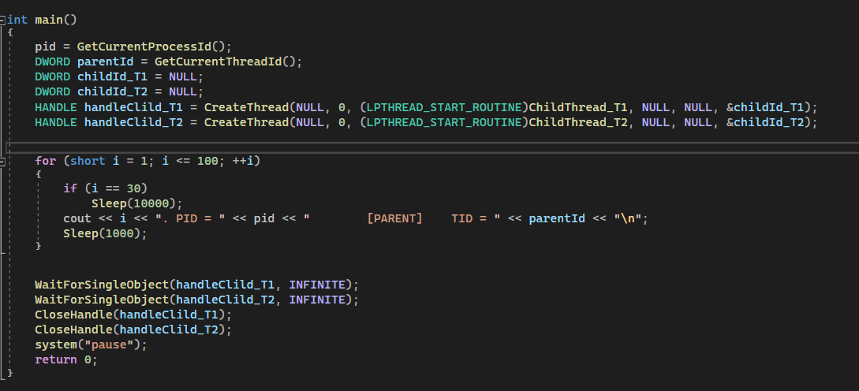

1. Продемонстрируйте информацию об потоках процесса **OS04_04** с помощью утилит  **PowerShell ISE** и **Performance Monitor**.

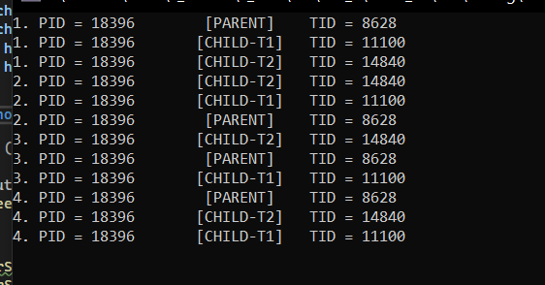

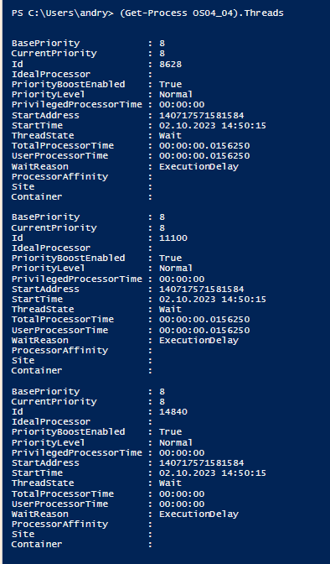 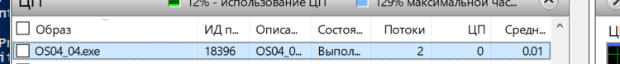

**Задание 05**

1. Разработайте на языке консольное Windows-приложение **OS04_05** на языке С++, выполняющее цикл 100 итераций с временной задержкой в 1 сек. с выводом на консоль идентификатора процесса.
2. Процесс **OS04_05** должен создать два потока: потоковые функции **OS04_05_T1, OS04_05_T2.**
3. Поток **OS04_05_T1** - выполняет цикл 50 итераций с временной задержкой в 1 сек. с выводом на консоль идентификаторов процесса и потока.

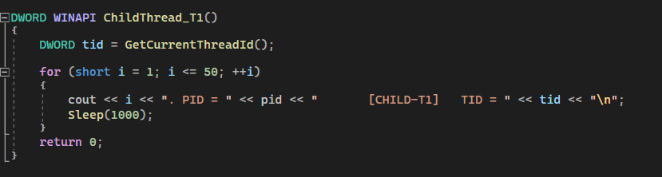

1. Поток **OS04_05_T2** - выполняет цикл 125 итераций с временной задержкой в 1 сек. с выводом на консоль идентификаторов процесса и потока.

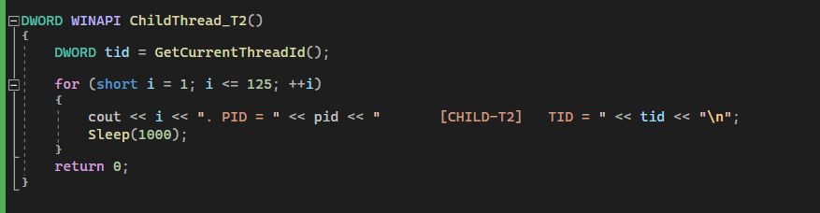

1. Поток **main** завершаетпоток **OS04_05_T2** на 40й собственной итерации.

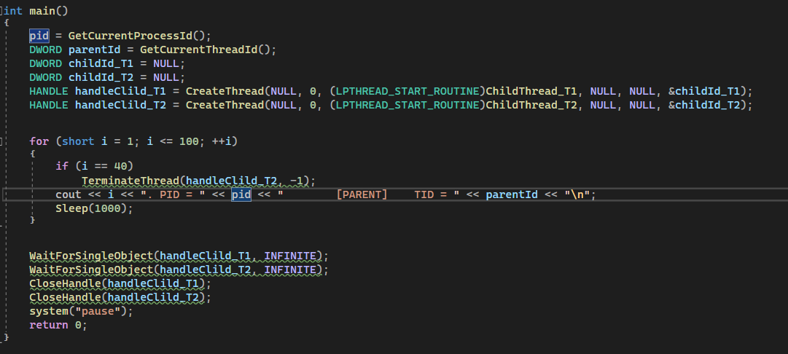

1. Продемонстрируйте информацию об потоках процесса **OS04_05** с помощью утилит  **PowerShell ISE** и **Performance Monitor**.

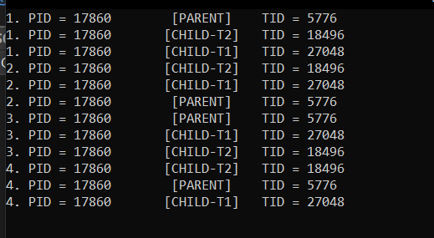

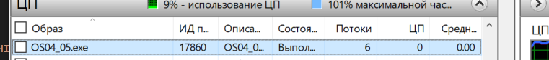

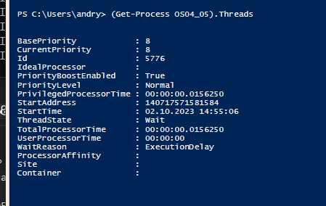

**Задание 06**

1. Разработайте на языке консольное Linux-приложение **OS04_06** на языке С, выполняющее длинный цикл с временной задержкой и с выводом на консоль идентификатора процесса.

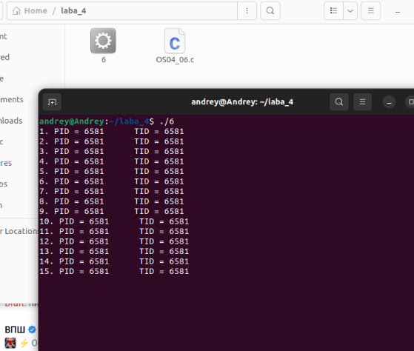

1. Продемонстрируйте информацию о потоках процесса **OS04_06** с помощью утилиты **ps**.

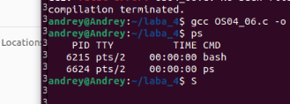 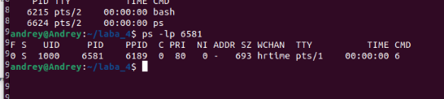

**Задание 07**

1. Разработайте на языке консольное Linux-приложение **OS04_07** на языке С, выполняющее цикл 100 итераций с временной задержкой в 1 сек. с выводом на консоль идентификатора процесса.
2. Процесс **OS04_07** должен создать поток: потоковая функция **OS04_07_T1.**
3. Поток **OS04_07_T1** - выполняет цикл 75 итераций с временной задержкой в 1 сек. с выводом на консоль идентификаторов процесса.
4. Продемонстрируйте информацию о потоках процесса **OS04_07** с помощью утилиты **ps**.

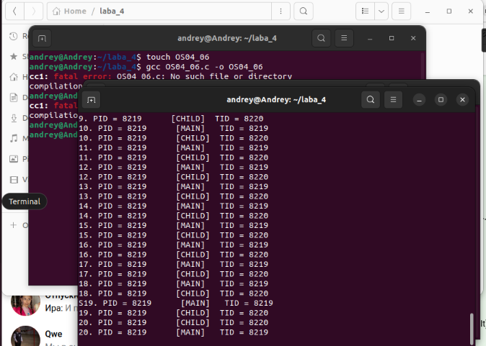

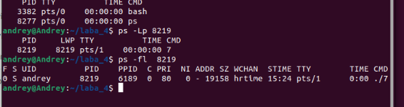

**Задание 08**

1. Разработайте на языке консольное Linux-приложение **OS04_08** на языке С, выполняющее цикл 100 итераций с временной задержкой в 1 сек. с выводом на консоль идентификатора процесса.
2. Процесс **OS04_08** должен создать поток: потоковая функция **OS04_08_T1.**
3. Поток **OS04_08_T1** - выполняет цикл 75 итераций с временной задержкой в 1 сек. с выводом на консоль идентификаторов процесса. Поток должен засыпать на 10сек. на 50й собственной итерации.
4. Поток **main** должен засыпать на 15 сек. на 30й собственной итерации.
5. Продемонстрируйте информацию о потоках процесса **OS04_08** с помощью утилиты **ps**.

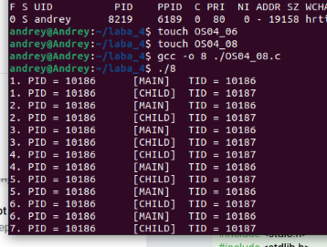

**Задание 09.ответьте на следующие вопросы**

1. Что такое поток управления OS?
2. С помощью каких системных вызовов создаются потоки в Windows и Linux?
3. Что такое системные и пользовательские потоки?
4. Что такое многопоточность?
5. Чем отличаются приоритетная многопоточность от и кооперативной многопоточности?
6. Что такое диспетчеризация потоков управления OS?
7. Что такое контекст потока и для чего он нужен?
8. Перечислите состояния в которых может быть поток и поясните их назначение.
9. Что такое LWP?
10. Что такое потокобезопасность программного кода?
11. Что такое реентерабельность кода?
12. Что такое Fiber?
13. Дайте развернутое определение потока OS.

# **Ответьте на следующие вопросы:**

1. **Что такое поток управления OS?**

Объект ядра операционной системы, которому ОС выделяет процессорное время, наименьшая единица работы ядра ОС.

Последовательность инструкций, выполняемых процессором в выделенные ОС интервалы времени. При создании процесса в нём есть как минимум один основной поток.

1. **С помощью каких системных вызовов создаются потоки в Windows и Linux?**

CreateThread (Windows)

pthread_create (Linux)

1. **Что такое системные и пользовательские потоки?**

**Системные потоки** (потоки ядра ОС) – выполняют различные сервисы ОС и запускаются ядром ОС, используются для реализации пользовательских потоков.

**Пользовательские потоки** – потоки, служащие для решения задач пользователя, и запускаемые приложением.

1. **Что такое многопоточность?**

Это способность ЦП, позволяющая выполнять 2 или более процесса/потока с инструкциями независимо друг от друга, используя ресурсы одного процессора и разделяя между ними процессорное время.

1. **Чем отличаются приоритетная многопоточность от кооперативной многопоточности?**

Я бы сказал здесь не многопоточность, а планирование.

(планирование – выбор того, какой поток прервать и какой запустить после него; кстати, диспетчеризация – это только реализация планирования).

Есть много разных видов планирования (кроме с/без вытеснения):

1. **Циклическое** [с/без вытеснения] — самое простое: каждому потоку выделяются равные кванты времени, и потоки просто запускаются по очереди. Важно выбрать корректное значение кванта (часто ~20 мс)
2. **Приоритетное** [обычно с вытеснением] — у каждого потока есть приоритет (от 0 до 31, но это вроде для процессов). Диспетчер по максимальному приоритету выбирает следующий поток. Приоритеты бывают статические и динамические. Это самая популярная модель
3. **Кооперативное** — планирование занимаются сами программы. Диспетчер не решает сам факт передачи, а только выбирает процесс. Процесс получает столько процессорного времени, сколько ему нужно. Таким образом все процессы делят процессорное время, периодически передавая управление следующему.

Sleep(0) – самая простая реализация этого; это говорит о том, что я хочу отдать процесс кому то другому (то есть уступить процессор).

1. **Что такое диспетчеризация потоков управления OS?**

// для диспетчеризации одинаково применимо как слово процесс, так и слово поток

В общем, при работе нескольких потоков или процессов нужно определить, какой из них будет работать и какое количество времени. Именно этим и занимается диспетчеризация. Она позволяет эффективно загрузить процессор.

**Диспетчеризация** — это процесс переключения процессора с одного потока на другой соответственно плану. Работает по принципу FIFO, причем каждый процесс получает ограниченное процессорное время.

Есть 2 основных типа:

1. **С вытеснением** – квантовый генератор генерирует сигнал, что время процесса вышло. Система сама вносит правки в то, какой процесс сейчас будет работать
2. **Без вытеснения** – программа завершится, если:

1) она закончилась

2) она перешла в ожидающий режим

3) она сама решила отдать процесс другой программе

1. **Что такое контекст потока и для чего он нужен?**

Контекст потока – данные, необходимые для возобновления работы потока при его приостановке, а именно:

Программный код, набор регистров, стек памяти, оперативная память, стек ядра и маркер доступа.

1. **Перечислите состояния в которых может быть поток и поясните их назначение.**

* [5] New – поток создан
* [5] Ready – готов к исполнению
* [5] Running – исполняется
* [12] Sleeping – заснул на некоторое время
* [12] Sleeping suspended – спит и приостановлен до события
* [7] Suspended ready – готов и приостановлен до события
* [5] Blocked – заблокирован извне
* [7] Suspended blocked – заблокирован извне и приостановлен до события
* [5] Finish – поток завершил исполнение

**Модель 5 состояний:**



**Модель 7 состояний:**



**Модель 12 состояний:**



1. **Что такое LWP?**

LWP (light-weight process) – процесс, поддерживающий работу потока пользовательского пространства. Средство достижения многозадачности.

Несколько пользовательских потоков могут быть размещены в одном или нескольких легковесных процессах, что даёт многозадачность на уровне пользователя, которая может иметь некоторые преимущества в производительности.

1. **Что такое потокобезопасность программного кода?**

Свойство программного кода (программы) корректно работать в нескольких потоках одновременно. Гарантирует, что при исполнении нескольких потоков код будет правильно себя вести.

Имеет **два** основных принципа *(из лекции Смелова)*:

1. Код не должен сам себя менять

2. Не должно быть статической области памяти (общей для двух потоков)

1. **Что такое реентерабельность кода?**

Компьютерная программа в целом или её отдельная процедура называется **реентерабельной**, если она разработана таким образом, что одна и та же копия инструкций программы в памяти может быть совместно использована несколькими пользователями или процессами. При этом второй пользователь может вызвать реентерабельный код до того, как с ним завершит работу первый пользователь и это не должно привести к ошибке или потере данных.

**Реентерабельность** — свойство одной копии программного кода работать в нескольких потоках одновременно. Реентерабельный код всегда потокобезопасен. Реентерабельный код не использует статическую память и не изменяет сам себя, все данные сохраняются в динамической памяти.

1. **Что такое Fiber?**

Fiber (волокно) – механизм для ручного планирования выполнения кода в рамках потока. Находится внутри потоков (процессы –> потоки –> волокна) и является особенно легковесным потоком.

1. **Дайте развернутое определение потока OS.**

**Основные свойства потоков:**

* поток – это наименьшая единица работы ядра ОС, последовательность команд процессора
* каждый процесс имеет как минимум один поток (основной, main)
* каждый поток имеет свой идентификатор
* создание потока осуществляется с помощью системного вызова
* процесс – контейнер для потоков
* у потоков есть контекст – данные, необходимые для возобновления работы потока при его приостановке
* поток может создавать дочерние потоки и их завершать
* завершение родительского потока приводит к завершению всех его дочерних (требуется ожидание дочернего завершение потока)
* потоки в рамках одного процесса не изолированы, все ресурсы кроме процессорного времени – общие
* существует парадигма многопоточности (возможность выполнять два и более потоков одновременно)
* желательно программы должны быть потокобезопасными – то есть корректно работать в нескольких потоках одновременно
* реентерабельность программы – свойство одной копии программного кода работать в нескольких потоках одновременно;
* волокно – механизм для ручного планирования выполнения кода в рамках потока.